

- Podobný mycí stroj s pojezdem BD 50/55 W Classic Bp
https://www.sedlacek-karcher.cz/podlahovy-myci-stroj-s-odsavanim-bd-50-55-w-classic-bp-eu-11270550

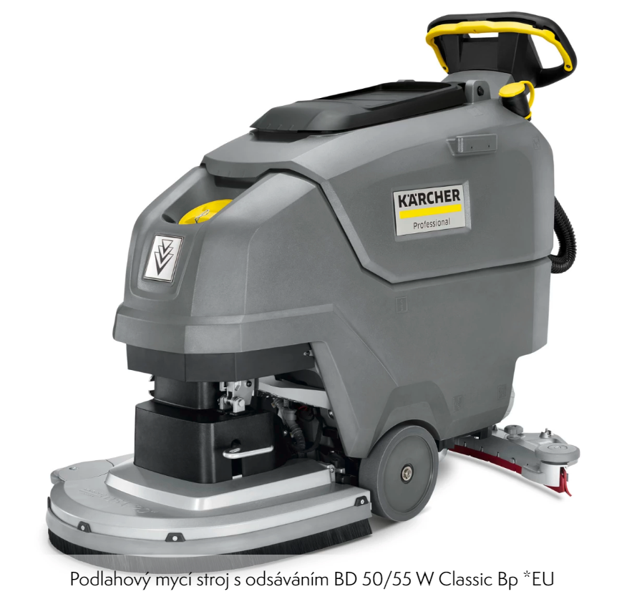

- Mycí stroj 125 200,-
- Baterie GF 12V/105 Ah 9 590,-/ks( jsou zapotřebí 2 ks)
- Nabíječka 7 134,-
- Unašeč padu 6 545,-
- Pad 321,-/ks
Celkem: 158 380,- bez DPH

- Mycí stroj s pojezdem a posedem BD 50/70 R Classic Bp

https://www.sedlacek-karcher.cz/podlahovy-myci-stroj-s-odsavanim-bd-50-70-r-classic-bp-11610700

- Mycí stroj 208 425,-
- Baterie GF 12V/105 Ah 9 590,-/ks( jsou zapotřebí 2 ks)
- Nabíječka 7 134,-
- Unašeč padu 6 545,-
- Pad 321,-/ks
Celkem: 241 605,- bez DPH

S pozdravem
Vladislav Kubricht, tel.: 602114400

S pozdravem
Vladislav Kubricht
Tel.: 602114400

